CUOTAS LICENCIATURA 2018

1.-Ingeniería en Tecnologías de la Información, Ingeniería en Electrónica y Telecomunicaciones, Ingeniería Financiera, Licenciatura en Administración y Gestión Empresarial
2.-Ingeniería en Biotecnología, Ingeniería en Tecnología Ambiental e Ingeniería Industrial
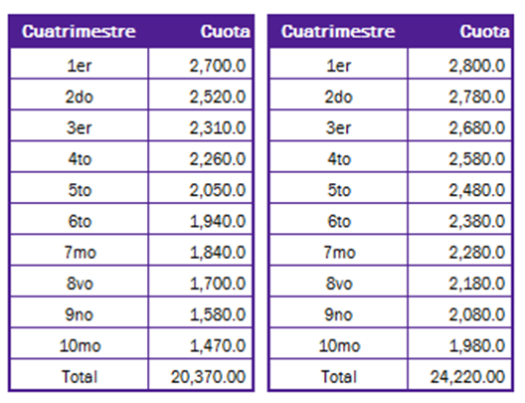
1 2

